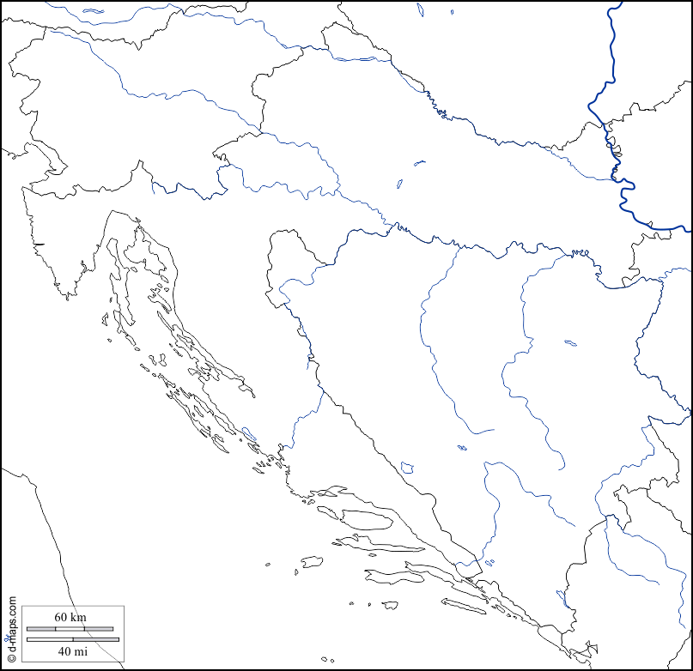
3
4
1
2
13
9
10
11
12
A
B
D
F
E
C
5
6
7
8
Slijedeće zadatke riješi uz pomoć slijepe karte Hrvatske.
1.Krugovima su označene granične rijeke u Hrvatskoj. Uz broj napiši naziv rijeke.
1_______________, 2_______________, 3___________________, 4_______________, 5_______________, 6________________, 7__________________, 8__________________
2. Pravokutnicima su označene granične planine. Uz broj napiši naziv planine.
9___________________, 10______________________, 11____________________, 12____________________13____________________
3. Trokutićima su označene susjedne države. Uz slovo upiši naziv države.
A____________________, B___________________________, C____________________ D_________________________, E__________________________, F__________________
4. Koje države NISU u Europskoj uniji?_________________,_________________i_______________

